Układy Cyfrowe I Systemy Wbudowane

Sprawozdanie z Laboratorium nr 4

Autorzy:

Kamil Kamyszek, 234932

Dagmara Szykulska, 235008

Prowadzący:

dr inż. Jacek Mazurkiewicz

10.10.2018

**1 Cel Laboratorium**

Celem laboratorium było wykonanie układu szyfrującego używając automatu moore’a. Nasza grupa otrzymała do stworzenia szyfr „00011”. Oto co udało nam się wykonać.

**2 Wykonane zadania**

Graf przejść stanów wykonany na zajęcia:

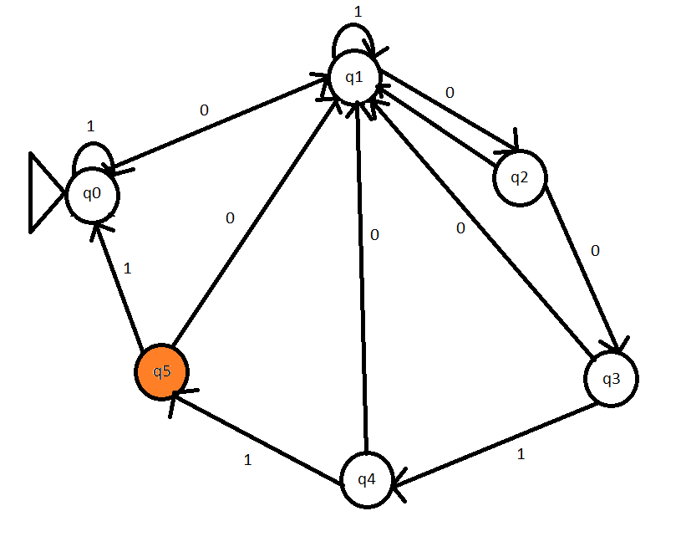

Na podstawie tego grafu wykonaliśmy schemat i symulacje a następnie podłączyliśmy pod płytkę. Wszystko udało się bez zarzutu poza testowaniem na płytce, gdzie dostrzegliśmy, że na etapie projektowania grafu mieliśmy błędy. Oto jak powinien wyglądać poprawny schemat:

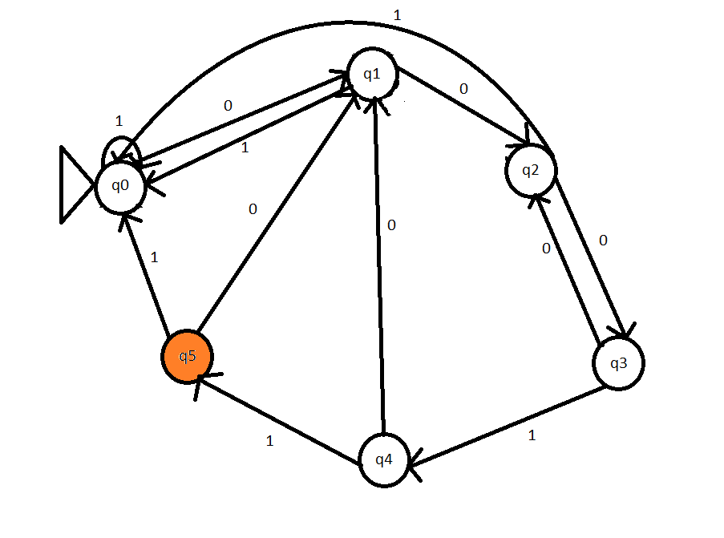

Ze względu na ograniczoną ilość czasu prowadzący pozwolił nam nie zmieniać schematu, który dla podania prawidłowej konfiguracji na starcie działał jednak przy większej ilości wprowadzonych danych sprawiał problemy.

Tabelki potrzebne do wykonania schematu wraz z minimalizacją siatek karnough:

|  |  |  |  |  |  |  |  |  |  |  |
| --- | --- | --- | --- | --- | --- | --- | --- | --- | --- | --- |
|  | **t** | | | | **t+1** | | |  | | |
|  | **Q2** | **Q1** | **Q0** | **Z** | **Q2** | **Q1** | **Q0** | **D2** | **D1** | **D0** |
| 0 | 0 | 0 | 0 | 0 | 0 | 0 | 1 | 0 | 0 | 1 |
| 1 | 0 | 0 | 1 | 0 | 0 | 1 | 0 | 0 | 1 | 0 |
| 2 | 0 | 1 | 0 | 0 | 0 | 1 | 1 | 0 | 1 | 1 |
| 3 | 0 | 1 | 1 | 0 | 0 | 0 | 1 | 0 | 0 | 1 |
| 4 | 1 | 0 | 0 | 0 | 0 | 0 | 1 | 0 | 0 | 1 |
| 5 | 1 | 0 | 1 | 0 | 0 | 0 | 1 | 0 | 0 | 1 |
| 0 | 0 | 0 | 0 | 1 | 0 | 0 | 0 | 0 | 0 | 0 |
| 1 | 0 | 0 | 1 | 1 | 0 | 0 | 1 | 0 | 0 | 1 |
| 2 | 0 | 1 | 0 | 1 | 0 | 0 | 1 | 0 | 0 | 1 |
| 3 | 0 | 1 | 1 | 1 | 1 | 0 | 0 | 1 | 0 | 0 |
| 4 | 1 | 0 | 0 | 1 | 1 | 0 | 1 | 1 | 0 | 1 |
| 5 | 1 | 0 | 1 | 1 | 0 | 0 | 0 | 0 | 0 | 0 |

|  |  |  |
| --- | --- | --- |
| **t** | **T+1** | **z** |
| Q0 | Q1 | 0 |
| Q1 | Q2 | 0 |
| Q2 | Q3 | 0 |
| Q3 | Q1 | 0 |
| Q4 | Q1 | 0 |
| Q5 | Q1 | 0 |
| Q0 | Q0 | 1 |
| Q1 | Q1 | 1 |
| Q2 | Q1 | 1 |
| Q3 | Q4 | 1 |
| Q4 | Q5 | 1 |
| Q5 | Q0 | 1 |

***D2 D1***

|  |  |  |  |  |
| --- | --- | --- | --- | --- |
| **Q0Z0**  **Q2Q1** | **00** | **01** | **11** | **10** |
| **00** | 0 | 0 | 0 | 0 |
| **01** | 0 | 0 | 1 | 0 |
| **11** | - | - | - | - |
| **10** | 0 | 1 | 0 | 0 |

|  |  |  |  |  |
| --- | --- | --- | --- | --- |
| **Q0Z0**  **Q2Q1** | **00** | **01** | **11** | **10** |
| **00** | 0 | 0 | 0 | 1 |
| **01** | 1 | 0 | 0 | 0 |
| **11** | - | - | - | - |
| **10** | 0 | 0 | 0 | 0 |

***D0***

|  |  |  |  |  |
| --- | --- | --- | --- | --- |
| **Q0Z0**  **Q2Q1** | **00** | **01** | **11** | **10** |
| **00** | 1 | 0 | 1 | 0 |
| **01** | 1 | 1 | 0 | 1 |
| **11** | - | - | - | - |
| **10** | 1 | 1 | 0 | 1 |

|  |  |  |  |
| --- | --- | --- | --- |
| **Q2** | **Q1** | **Q0** | **Y** |
| 0 | 0 | 0 | 0 |
| 0 | 0 | 1 | 1 |
| 0 | 1 | 0 | 1 |
| 0 | 1 | 1 | 0 |
| 1 | 0 | 0 | 0 |
| 1 | 0 | 1 | 0 |

|  |  |  |
| --- | --- | --- |
| **Q0**  **Q2Q1** | **0** | **1** |
| **00** | **0** | **1** |
| **01** | **1** | **0** |
| **11** | **-** | **-** |
| **10** | **0** | **0** |

**Y**

Tak wyglądał nasz schemat z podłączonym wyświetlaczem:

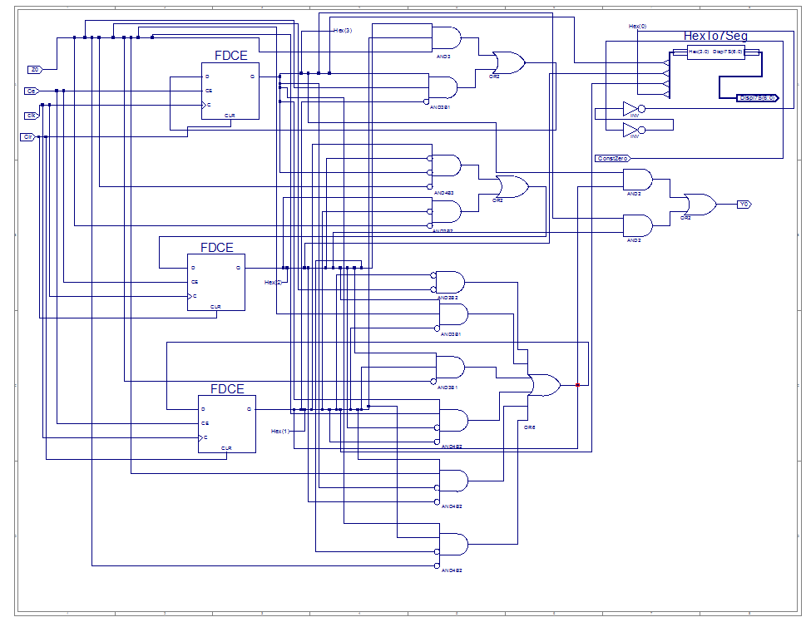

Przebieg symulacji pokazujący prawidłową kombinację „00011”:

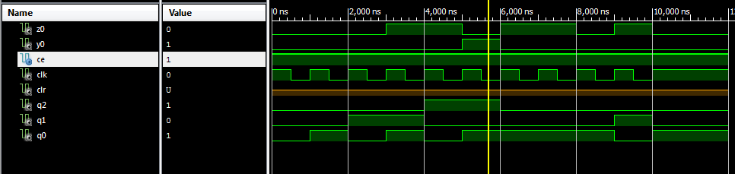

**Wnioski:**

Układ nie działał całkowicie poprawnie jednak udało nam się znaleźć błąd, który powodował problemy z wskazywaniem prawidłowej kombinacji szyfru. Zadanie, które dostaliśmy pozwoliło nam przypomnieć sobie tworzenie automatów moore’a, których uczyliśmy się na Logice Układów Cyfrowych. Wiemy również jak ważne jest sprawdzanie nawet kilkukrotne poprawności na poziomie projektowania układów już na samym początku ich tworzenia.